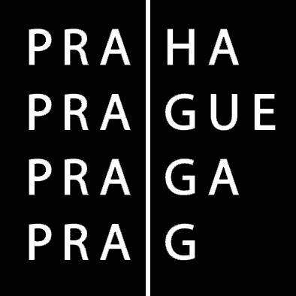  Městská část Praha 5  Odbor živnostenský  nám. 14. října 4  150 22 Praha 5
  Podací razítko:

Žádost

o zařazení do“ přílohy č. 1“ Nařízení č. 16/ 2005 Sb. hl.m. Prahy, kterým se vydává tržní řád, ve znění pozdějších předpisů (tzv. tržního řádu)
Návrh na (zaškrtněte požadované): zařazení vypuštění změnu (místa, sortimentu apod.)
- tržnice
- tržiště
- trh
- tržní místo
- restaurační zahrádka (s provozem v době po 22.00 hodině)
- trasa pro pojízdný prodej zboží nebo poskytování služby
- předsunuté prodejní místo
- místo pro nabídku zboží
Adresa místa:
ulice: ....................................………….............. u č.popisného: …......... č.orientačního: ........
další upřesnění (parcela dle katastru nemovitostí):..........................................................................
Situační plánek místa je nutnou součástí žádosti. Plánek přiložen: ANO NE .

Velikost prostoru záboru místa v m² (na celé m²): …….……… Počet prodejních míst: …….
Prodejní doba: Po-Pá. …….........................…....................................Víkend: …………...................
Sezonní doba provozu (celoročně nebo uvést přesné období): ............................................................
Druh prodávaného zboží (sortiment) nebo poskytované služby (který po schválení a zveřejnění v „tržním řádu“ bude závazný): …………….…………..……………………………………..
...............................................................…..............................................................................................

Navrhovatel: (fyzická osoba / právnická osoba)

Obchodní jméno / jméno a příjmení…………….……………………….. IČ: ……………….
Sídlo/ bydliště: ………………………………..…..Telefon/ e-mail: ……….………….……
Doručovací adresa: ………………………………………….. Podpis: ……………………..

Přílohy: grafická studie, fotografie (místa nebo prodejního zařízení), výpis z obchodního
rejstříku, nájemní smlouva, stanovisko Hygienické stanice hl.m. Prahy, drážního
úřadu, orgánů památkové péče, Technické správy komunikací hl.m. Prahy,
Odboru dopravy a ochrany životního prostředí ÚMČ Praha 5, Odboru výstavby ÚMČ Praha 5, Odboru územního rozhodování ÚMČ Praha 5
(zaškrtněte přiložené)

